Appendix



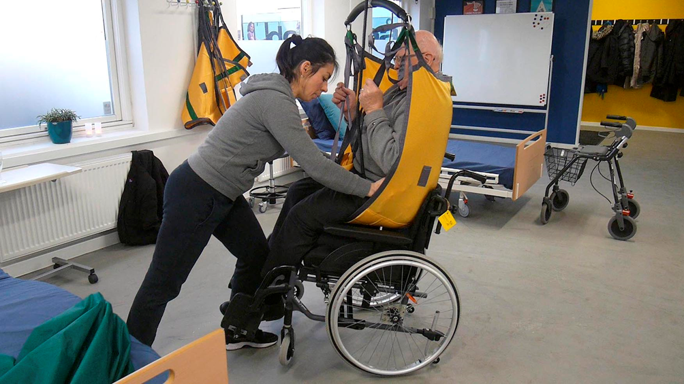

Το προσάρτημα αποτελείται από τις Οδηγίες, Εργαλεία και Διδακτικό Υλικό για διδασκαλία τεχνικής ασφαλούς μεταφοράς
Αλγόριθμος για να σηκώσουμε τον πολίτη με 1 ή 2 φροντιστές
Έχει ο πολίτης γερανό ανύψωσης?

Όχι
Ναι

Ο πολίτης συνεργάζεται:
Πχ.: συμμετέχει στην μεταφορά; Ξαπλώνει σταθερά στα πλάγια;
Έχει ο πολίτης γερανό ανύψωσης εδάφους?
Έχει ο πολίτης γερανό ανύψωσης όρθιας θέσης?
Ο πολίτης είναι παθητικός:
Πχ.: δεν αντιστέκεται; Είναι ανενεργός;
Ο πολίτης αντεπιτίθεται:
Πχ.: είναι βίαιος; Σπρώχνει εκτός θέσης; Δεν ξαπλώνει σταθερά στα πλάγια

Χρειάζεται ένας φροντιστής για την μεταφορά με γερανό ανύψωσης οροφής
Ο υπεύθυνος μεταφοράς ή θεραπευτής πρέπει να εκτιμήσει εάν χρειάζονται 1 ή 2 φροντιστές για την μεταφορά με γερανό ανύψωσης οροφής
Πάντα χρειάζονται 2 φροντιστές για την μεταφορά με γερανό ανύψωσης οροφής
Πάντα χρειάζονται 2 φροντιστές για την μεταφορά με γερανό ανύψωσης εδάφους
Ο θεραπευτής πρέπει να εκτιμήσει εάν χρειάζονται 1 ή 2 φροντιστές για την μεταφορά με γερανό ανύψωσης όρθιας θέσης. Οι φροντιστές πρέπει να είναι εκπαιδευμένοι στην χρήση γερανού ανύψωσης όρθιας θέσης

Αλγόριθμος λήψης αποφάσεων για χρήση ιμάντων σε ένα πολίτη.
Μπορεί ο πολίτης να γύρει μπροστά ή στα πλάγια

Είναι ικανός ο πολίτης να βάλει την ιμάντες μόνος του?
liggende borger

- Καθοδήγησε τον πολίτη να βάλει τους ιμάντες μόνος του
- Χρησιμοποίησε μοτίβα φυσικής κινήσεις
- Όχι χρήση βοηθημάτων
- 1 φροντιστής

- Καθοδήγησε τον πολίτη να γύρει μπροστά ή στα πλάγια
- Τοποθέτησε τους ιμάντες – άστω να γλιστρήσει στην πλάτη του
- Εάν ο πολίτης είναι ικανός να σηκώσει το ισχίο (για να γυρίσει πλάγια) τότε χρησιμοποίησε το
- Χρησιμοποίησε σεντόνι μεταφοράς εάν είναι δυνατόν
- 1 φροντιστής

ΟΧΙ
→
Ενημέρωσε τον πολίτη για την μεταφορά
1.Ο φροντιστής γέρνει τον πολίτη μπροστά.
2.Ο φροντιστής βάζει τους ιμάντες στην πλάτη του πολίτη
2 φροντιστές

ΝΑΙ
→
→
→
Να ληφθούν υπόψη:
- Χρησιμοποίησες όλες τις δυνάμεις του πολίτη?
- Μπορεί μία καρέκλα ή κρεβάτι να χρησιμοποιηθεί για στήριξη όταν ο πολίτης γέρνει μπροστά?
- Η εμπειρία σας με τον γερανό ανύψωσης χαρακτηρίζεται ως αγχωτική?
- Υπάρχει οποιαδήποτε κακή στάση εργασίας?
- Μπορούν άλλα βοηθήματα να στηρίξουν την μεταφορά καλύτερα?
2 caregivers
Εργαλείο εκτίμησης κινδύνου
Μεταφορές με γερανό ανύψωσης περιλαμβάνουν τα ακόλουθα υποστοιχεία, εκτίμησε κατά πόσο χρειάζετε 1 ή 2 άτομα για αυτό – Συμπληρώστε με √ τα κουτία:
Προϋποθέσεις για χρήση γερανού ανύψωσης:
- Σχετικά βοηθήματα – πχ. Γερανό ανύψωσης, ιμάντες και νοσοκομειακό κρεβάτι
- Χώρο γύρω από το κρεβάτι
- Εμπειρία στην χρήση του γερανού ανύψωσης
- Ατομική μεταφορά = όλα με √ στο ‘1 φροντιστής’
- Μερικώς ατομική μεταφορά = και οι δύο στήλες με √
- 2 φροντιστές για μεταφορά = √ στην δεύτερη στήλη
 | 1 φροντιστής | 2 φροντιστές
Μετακίνηση πιο πάνω στο κρεβάτι
Τοποθέτηση γερανού ανύψωσης στο κρεβάτι
Τοποθέτηση γερανού ανύψωσης στο αναπηρικό αμαξίδιο
Ανύψωση του πολίτη
Τοποθέτηση πολίτη στο αναπηρικό αμαξίδιο
Τοποθέτηση πολίτη στο κρεβάτι
Αφαίρεση του γερανού ανύψωσης στο αναπηρικό αμαξίδιο
Αφαίρεση του γερανού ανύψωσης στο κρεβάτι
Εκτίμηση κινδύνου – δώσε ιδιαίτερη προσοχή:
- Νιώθεις ότι η μεταφορά γίνεται έντονη?
- Σηκώνεις αντί να μεταφέρεις?
- Δουλεύουν οι βοηθητικές συσκευές?
- Έχεις επαρκή χώρο για να δουλέψεις?
- Άλλαξε το λειτουργικό επίπεδο του πολίτη?
- Έχει ο πολίτη πίεση έλκους / πόνο?
- Πόσο ζυγίζει ο πολίτης?
- Είναι οι φροντιστές έμπειροι στην χρήση του γερανός ανύψωσης όρθιάς θέσης – εάν υπάρχει?
Βασικές αρχές:
- Σχεδίασε πριν την μεταφορά
- Αντίληψη του σώματος
- Φυσικός τρόπος κίνησης
- Μεταφορά με μικρές κινήσεις
- Τριβή / σημεία πίεσης
- Αρχή Barbell
- Επικοινωνία με πολίτη
- Ικανότητες πολίτη
- Νόμοι/αρχές της φύσης
- Επίπεδο με κλίση
- Ταχύτητα
- Εύρος αποστάσεων
- Μεταφορά βάρους
- Κινήσεις εργασίας

Περιγραφή μεταφοράς (για φροντιστές) – τι πρέπει να περιέχει;
- Εκτίμηση ρίσκου – υπάρχουν ιδιαίτερα σημεία προσοχής
- Πρέπει να υπάρχουν 1 ή 2 φροντιστές για την μεταφορά?
- Ποιες υπό-εργασίες χρειάζονται 1 ή 2 φροντιστές
- Ποιες τεχνολογίες υποβοηθούμενης διαβίωσης πρέπει να χρησιμοποιηθούν?
- Ικανότητες πολίτη – Αλλάζουν κατά την διάρκεια των πρωινών και νυχτερινών ωρών?

Το εργαλείο “Φροντιστής, Πολίτης και Περιβάλλον”

Φροντιστής: Ξέρω τι πρέπει να κάνω? Γνωρίζω τον πολίτη και τα βοηθήματα μεταφοράς? Χρειάζομαι βοήθεια? Γνωρίζω πώς να εργαστώ με ένα εργονομικό τρόπο ώστε να μειώσω το ρίσκο τραυματισμών?
Πολίτης: Γνωρίζει ο πολίτης τι πρόκειται να γίνει? Κατανοεί τις οδηγίες μου? Υπάρχει κάποια αλλαγή στην κατάσταση του?
Περιβάλλον: Υπάρχει επαρκής χώρος? Υπάρχουν σύρματα στο έδαφος? Είναι τα σωστά βοηθήματα διαθέσιμα?

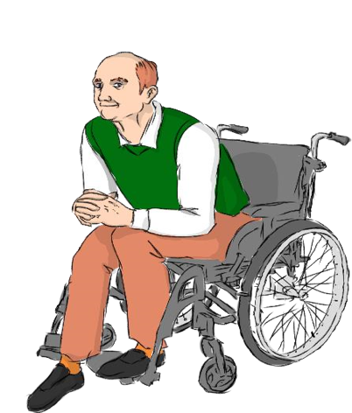
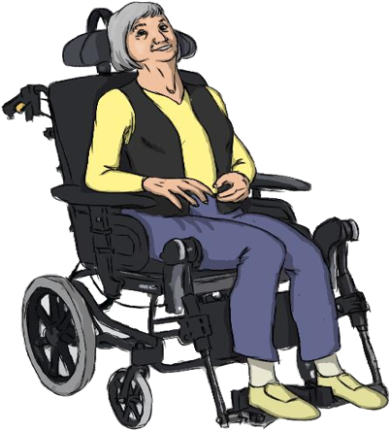
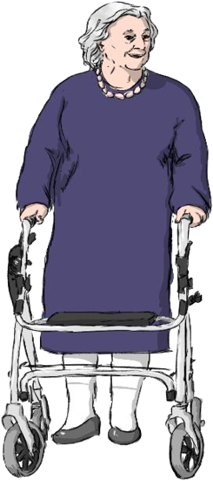
Αξιολόγηση Λειτουργικού επιπέδο
ΝΑΙ
ΟΧΙ

3
Άννα

Μπιλ

Ζώνη Κινδύνου

Επίπεδο 2. Καθιστός - Μπιλ

Κάθεται χωρίς στηρίγματα

Ζώνη κινδύνου: Όταν χρειάζεται
στήριγμα για να καθίσει

Επίπεδο1. Όρθια - Άννα

Ο πολίτης έχει ασφαλή όρθια λειτουργικότητα

Ζώνη κινδύνου: Πρέπει να γνωρίζουμε πόση ώρα μπορεί να είναι όρθια.

Όταν ο πολίτης στηρίζεται πολύ στα χέρια του για να είναι σε όρθια θέση, είναι κοντά στο επίπεδο 2

Επίπεδο 3. Ξαπλωμένη - κάρις

Ο πολίτης είναι στο κρεβάτι
Ή κάθεται με στήριγμα

2
1
Ζώνη Κινδύνου

Κάρι

Διαδικασία πτώσης
Όταν ο πολίτης έχει πέσει
Όχι
Εάν δεν λειτουργήσουν αυτά ανάφερε στον…

Ναι
Πρέπει να σηκωθεί πάνω με την βοήθεια μιας καρέκλας
Είναι ικανός ο πολίτης να σηκωθεί με τις δυνάμεις του χωρίς να φορτωθεί πολύ ο φροντιστής?
Όχι
Ναι
Ναι
Όχι
Δεν είναι ή είναι ελαφρώς τραυματισμένος?
Πρέπει να αξιολογήσετε την κατάσταση με ένα συνάδελφο σας πριν την μεταφορά
Θα είναι δυνατόν να μεταφερθεί ο πολίτης?
Ναι
Κάλεσε ασθενοφόρο
Είναι ο πολίτης σοβαρά τραυματισμένος?

Στόχος
Να βοηθήσουμε τον πολίτη ο οποίος έχει πέσει, χωρίς κίνδυνο για εργατικά ατυχήματα με την χρήση των πιο κάτω:
- Σωστή εργονομική στάση
- Ικανότητες του πολίτη
- Χρήση τεχνικών βοηθημάτων όπως Raizer, ή ανυψωτής εδάφους/οροφής με ασφαλή τρόπο

Θα κάνεις μια από τις 3 περιπτώσεις
- Γερανός ανύψωσης οροφής
- Raizer
- Γερανός ανύψωσης εδάφους
- Πάντα χρησιμοποιούμε 2 φροντιστές για μεταφορά με τον γερανό ανύψωσης εδάφους.

Εάν ο χώρος είναι περιορισμένος ή το βάρος του πολίτη υπερβαίνει τα 200 κιλά ή υπάρχει κίνδυνος κατάγματος είτε στον πολίτη είτε στον φροντιστή.

Ο πολίτης σηκώνεται με γερανό ανύψωσης

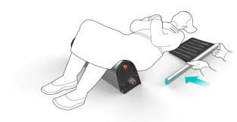
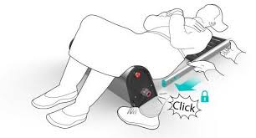
Ανύψωση του πολίτη από το πάτωμα, 2 φροντιστές
Βοήθημα: Γερανός ανύψωσης, μαξιλάρι, μικρό σκαμπό, μαξιλάρι για γόνατα
Ο πολίτης σηκώνεται με Raizer
- Τοποθέτησε τα χέρια στο κάθισμα
- Βάλε το ένα πόδι στο έδαφος
- Πάτησε το και σήκω πάνω
- Ένα- Ένα χέρι στα χερούλια
- Σήκω στα πόδια σου
Ο πολίτης σηκώνεται με καρέκλα
Δράση: Δώσε οδηγίες στον πολίτη να χρησιμοποιήσει τις δυνάμεις του.
Βοήθημα: Μια σκληρή καρέκλα (με χερούλια κατά προτίμηση)

1. φροντιστής:
“Λύγισε το πόδι σου και τοποθέτησε το στο πάτωμα“. Στήριξε το πόδι του πολίτη
1. φροντιστής:
"Πάρε το χέρι μου και γύρνα”. Στήριξε το γύρισμα του πολίτη με το να είσαι η λαβή του και σύρσου κοντά στο γόνατο του πολίτη
2. φροντιστές:
Στηρίξτε τον πολίτη από τον ώμο και ισχίο
2. φροντιστές:
Δίπλωσε τους ιμάντες με την μέθοδο z και τοποθέτησε τους με το κάτω μέρος στους μηρούς και το πάνω κάτω από το μαξιλάρι. “Γύρνα την πλάτη σου ή τέντωσε τα πόδια σου”
1. φροντιστής:
Τραβά τους ιμάντες προς την άλλη πλευρά. O γερανός ανύψωσης εδάφους τοποθετείται κοντά στο κεφάλι του πολίτη και οι ιμάντες σνδέονται με τον γερανό ανύψωσης. Ο πολίτης ανυψώνεται και τοποθετείται σε αμαξίδιο.

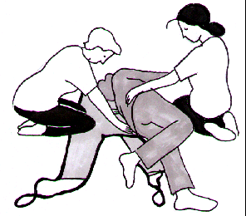
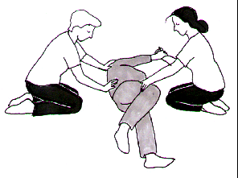

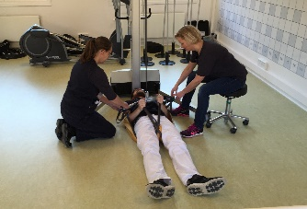

Περιγραφή της Άννας  - Ελαφριοί σωματικοί περιορισμοί  - Ασφαλής καθιστή και όρθια ισορροπία  - Ικανή να καθίσει και να σηκωθεί από καρέκλα και ικανή να περιστραφεί στο κρεβάτι της (με καθοδήγηση)  - Κινητική, περπατάει με βοηθητικές συσκευές  - Χρειάζεται βοήθεια για να ξαπλώσει και σηκωθεί από το κρεβάτι  Σημείωση! Μπορείς να προσθέσεις και κάποιες λειτουργικές αναπηρίες πχ.:  - Δυσκολία στην συνεργασία  - Δεν έχει την αίσθηση του χρόνου/χώρου/εαυτού  - Χρειάζεται βοήθεια για να προγραμματίσει την καθημερινή της ζωή  - Δυσκολίες να προσαρμόσει την συμπεριφορά της στο περιβάλλον |  |  | 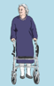
Εργαστήριο 1 | Αξιολόγηση Κινδύνου | Διαχείριση κινδύνων | Βασικές αρχές | Βοηθητικές συσκευές
Η Άννα πρέπει να καθίσει στο κρεβάτι | Πχ εργαλείο ‘Φροντιστής, Πολίτης και περιβάλλον | Ποια μεταφορικά βοηθήματα μπορούν να χρησιμοποιηθούν | Λάβε υπόψη τους 5 βασικούς κανόνες μεταφοράς | Σεντόνι μεταφοράς, γερανού ανύψωσης κτλ
Η Άννα έπεσε – πρέπει να την βοηθήσεις να σηκωθεί | Πώς είναι το λειτουργικό επίπεδο της Άννας – φυσικό και γνωστικό  Μπορείς να καθοδηγήσεις την Άννα να σταθεί πάνω χωρίς βοήθεια?  Είναι συνεργάσιμη?  Ρισκάρεις να σηκώσεις αντί να μεταφέρεις την Άννα?  Υπάρχει αρκετός χώρος για να την βοηθήσεις(να σηκωθεί από το πάτωμα? | Πως αποφεύγεις να την κουβαλήσεις την ανύψωση;  Πως συνεργάζεσαι με την Άννα;  Κάνε ένα διάλλειμα αν η Άννα ζαλιστεί κατά την διάρκεια της ανύψωσης προς τα πάνω  Άφησε την Άννα να γύρει σε μια καρέκλα όταν έρθει πάνω (όχι σε εσένα) | Καθοδήγησε την Άννα να χρησιμοποιήσει το φυσικό μοτίβο κίνησης για να κάτσει / σηκωθεί με την βοήθεια μιας καρέκλας | Κανονική καρέκλα κατά προτίμηση με χερούλια.  Ίσως μαξιλάρι.
[Πρόσθεσε σενάριο μεταφοράς]

Περιγραφή του Μπιλ  - Έχει ήπιους έως σοβαρούς σωματικούς περιορισμούς  - Ασφαλής καθιστή ισορροπία και σταθερή όρθια ισορροπία με βοηθητικές συσκευές  - Ικανός να σηκωθεί και να κάτσει με βοήθεια και να γυρίσει από την μια πλευρά στην άλλη στο κρεβάτι με βοήθεια  - Μπορεί να περπατήσει για λίγα βήματα με βοηθητική συσκευή  - Χρειάζεται αναπηρικό αμαξίδιο σε μεγαλύτερες αποστάσεις  - Μεταφέρεται με βοηθητικές συσκευές (Πι, γερανό ανύψωσής)  - Χρειάζεται βοήθεια με την χαμηλότερη υγιεινή, μπάνιο, ρούχα και κάλτσες  - Ικανός να λάβει σχετικές αποφάσεις, προγραμματίσει και να εκτελέσει πλάνα  Σημείωση! Μπορείς να προσθέσεις και κάποιες λειτουργικές αναπηρίες πχ.:  - Δυσκολία στην συνεργασία  - Δεν έχει την αίσθηση του χρόνου/χώρου/εαυτού  - Χρειάζεται βοήθεια να προγραμματίσει την καθημερινή του ζωή  - Δυσκολίες να προσαρμόσει την συμπεριφορά του στο περιβάλλον |  |  |  |  |  |  | 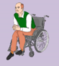
Εργαστήριο 2 | Αξιολόγηση Κινδύνου |  | Διαχείριση κινδύνων |  | Βασικές αρχές |  | Βοηθητικές συσκευές
Ο Μπιλ πρέπει να καθίσει στο κρεβάτι | Πχ εργαλείο ‘Φροντιστής, Πολίτης και περιβάλλον |  | Ποια μεταφορικά βοηθήματα μπορούν να χρησιμοποιηθούν |  | Λάβε υπόψη τους 5 βασικούς κανόνες μεταφοράς |  | Σεντόνι μεταφοράς, γερανό ανύψωσης, κτλ
Ο Μπιλ έπεσε – πρέπει να τον βοηθήσεις να σηκωθεί | Πώς είναι το λειτουργικό επίπεδο του Μπιλ– φυσικό και γνωστικό  Είναι συνεργάσιμος;  Ρισκάρεις να σηκώσεις αντί να μεταφέρεις τον Μπιλ;  Υπάρχει χώρος για να τον βοηθήσεις από το πάτωμα;  Είσαι εκπαιδευμένος να χρησιμοποιείς την Raizer καρέκλα; |  | Πως αποφεύγεις την ανύψωση; Πως συνεργάζεσαι με τον Μπιλ?  Κάνε ένα διάλλειμα αν ο Μπιλ ζαλιστεί κατά την διάρκεια της ανύψωσης προς τα πάνω  Χρησιμοποίησε τη Raizer καρέκλα για να βοηθήσεις τον Μπιλ να σηκωθεί. |  | ΣΗΜΕΙΩΣΗ! Μπροστινό λύγισμα, ανύψωσή |  | Raizer  Ίσως μαξιλάρι
[Πρόσθεσε σενάριο μεταφοράς]
Περιγραφή της Κάρι  - Έχει σοβαρούς σωματικούς περιορισμούς  - Χρειάζεται στήριξη για καθιστή ισορροπία. Ανίκανη να σταθεί  - Δεν μπορεί να γυρίσει στο κρεβάτι αλλά ικανή να ξαπλώσει σε πλευρική στάση  - Χρησιμοποιεί άνετο αναπηρικό αμαξίδιο ή ξαπλώνει στο κρεβάτι  - Μεταφέρεται με βοηθητικές συσκευές, πχ γερανό ανύψωσης και βοήθεια με δύναμη για να γυρίσει  - Χρειάζεται βοήθεια με την χαμηλότερη υγιεινή, μπάνιο, ρούχα και κάλτσες  Σημείωση! Μπορείς να προσθέσεις και κάποιες λειτουργικές αναπηρίες πχ.:  - Δυσκολία στην συνεργασία  - Δεν έχει την αίσθηση του χρόνου/χώρου/εαυτού  - Χρειάζεται βοήθεια για να προγραμματίσει την καθημερινή της ζωή  - Δυσκολίες να προσαρμόσει την συμπεριφορά της στο περιβάλλον |  |  |  | 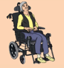
Εργαστήριο 3 | Αξιολόγηση Κινδύνου | Διαχείριση κινδύνων |  | Βασικές αρχές |  | Βοηθητικές συσκευές
Η Κάρι πρέπει να καθίσει στο κρεβάτι | Πχ εργαλείο ‘Φροντιστής, Πολίτης και περιβάλλον | Ποια μεταφορικά βοηθήματα μπορούν να χρησιμοποιηθούν |  | Λάβε υπόψη τους 5 βασικούς κανόνες μεταφοράς |  | Σεντόνι μεταφοράς, γερανού ανύψωσης κτλ.
Η Κάρι έπεσε – πρέπει να την βοηθήσεις να σηκωθεί | Πώς είναι το λειτουργικό επίπεδο της Κάρι– φυσικό και γνωστικό  Είναι συνεργάσιμη;  Ρισκάρεις να σηκώσεις αντί να μεταφέρεις την Κάρι;  Υπάρχει χώρος για να την βοηθήσεις να σηκωθεί από το πάτωμα;  Είσαι εκπαιδευμένος στην ανύψωση; | Κάλεσε ένα συνάδελφο  Πως αποφεύγεις την ανύψωση;  Πως συνεργάζεσαι με την Κάρι;  Κάνε ένα διάλλειμα αν η Κάρι ζαλιστεί κατά την διάρκεια της ανύψωσης προς τα πάνω  Χρησιμοποίησε βοηθήματα (γερανό ανύψωσης + ιμάντες) για να τοποθετήσεις την Κάρι στο κρεβάτι / αμαξίδιο |  | ΣΗΜΕΙΩΣΗ! Μπροστινό λύγισμα, ανύψωσή |  | γερανός ανύψωσης  Ιμάντες  Ίσως μαξιλάρι
[Πρόσθεσε σενάριο μεταφοράς]
[Πρόσθεσε σενάριο μεταφοράς]

